63
F
a
e
i
d
r
á
e
i
r
c
a
i
l
d
u
J
o
ã
ç
e
S
o
r
i
e
JFRJEOF20210019402V01
n
a
J
e
d
J
u
o
i
s
R
t
i
ç
o
a
d

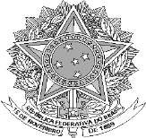


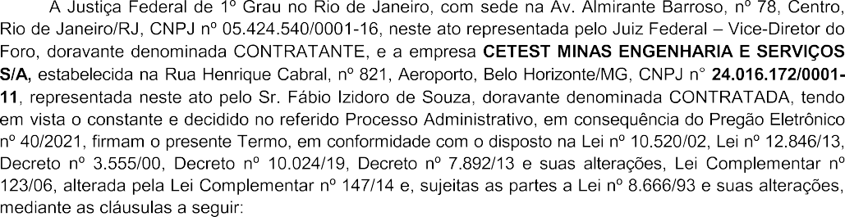
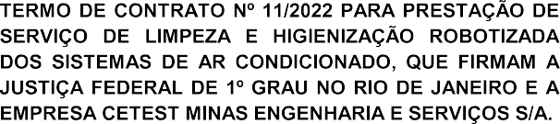




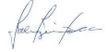
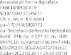
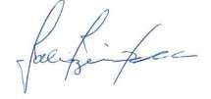
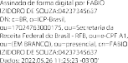
64
F
a
e
i
d
r
á
e
i
r
c
a
i
l
d
u
J
o
ã
ç
e
S
o
r
i
e
JFRJEOF20210019402V01
n
a
J
e
d
J
u
o
i
s
R
t
i
ç
o
a
d


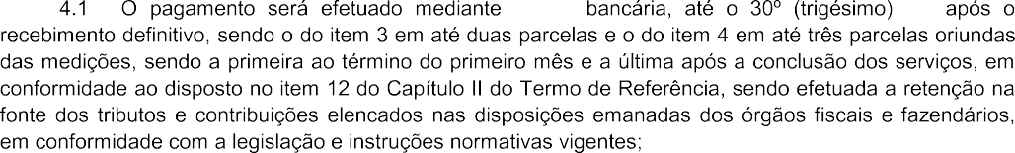

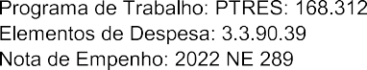


65
F
a
e
i
d
r
á
e
i
r
c
a
i
l
d
u
J
o
ã
ç
e
S
o
r
i
e
JFRJEOF20210019402V01
n
a
J
e
d
J
u
o
i
s
R
t
i
ç
o
a
d



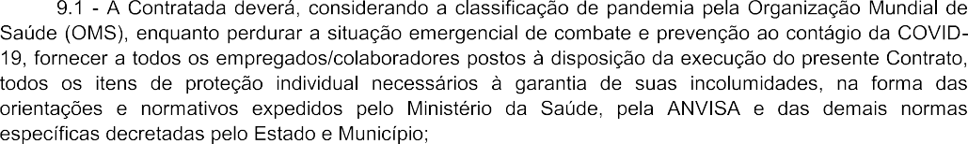

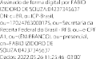
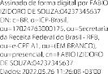
66
F
a
e
i
d
r
á
e
i
r
c
a
i
l
d
u
J
o
ã
ç
e
S
o
r
i
e
JFRJEOF20210019402V01
n
a
J
e
d
J
u
o
i
s
R
t
i
ç
o
a
d



67
F
a
e
i
d
r
á
e
i
r
c
a
i
l
d
u
J
o
ã
ç
e
S
o
r
i
e
JFRJEOF20210019402V01
n
a
J
e
d
J
u
o
i
s
R
t
i
ç
o
a
d



Rio de Janeiro, 3 de junho de 2022.



